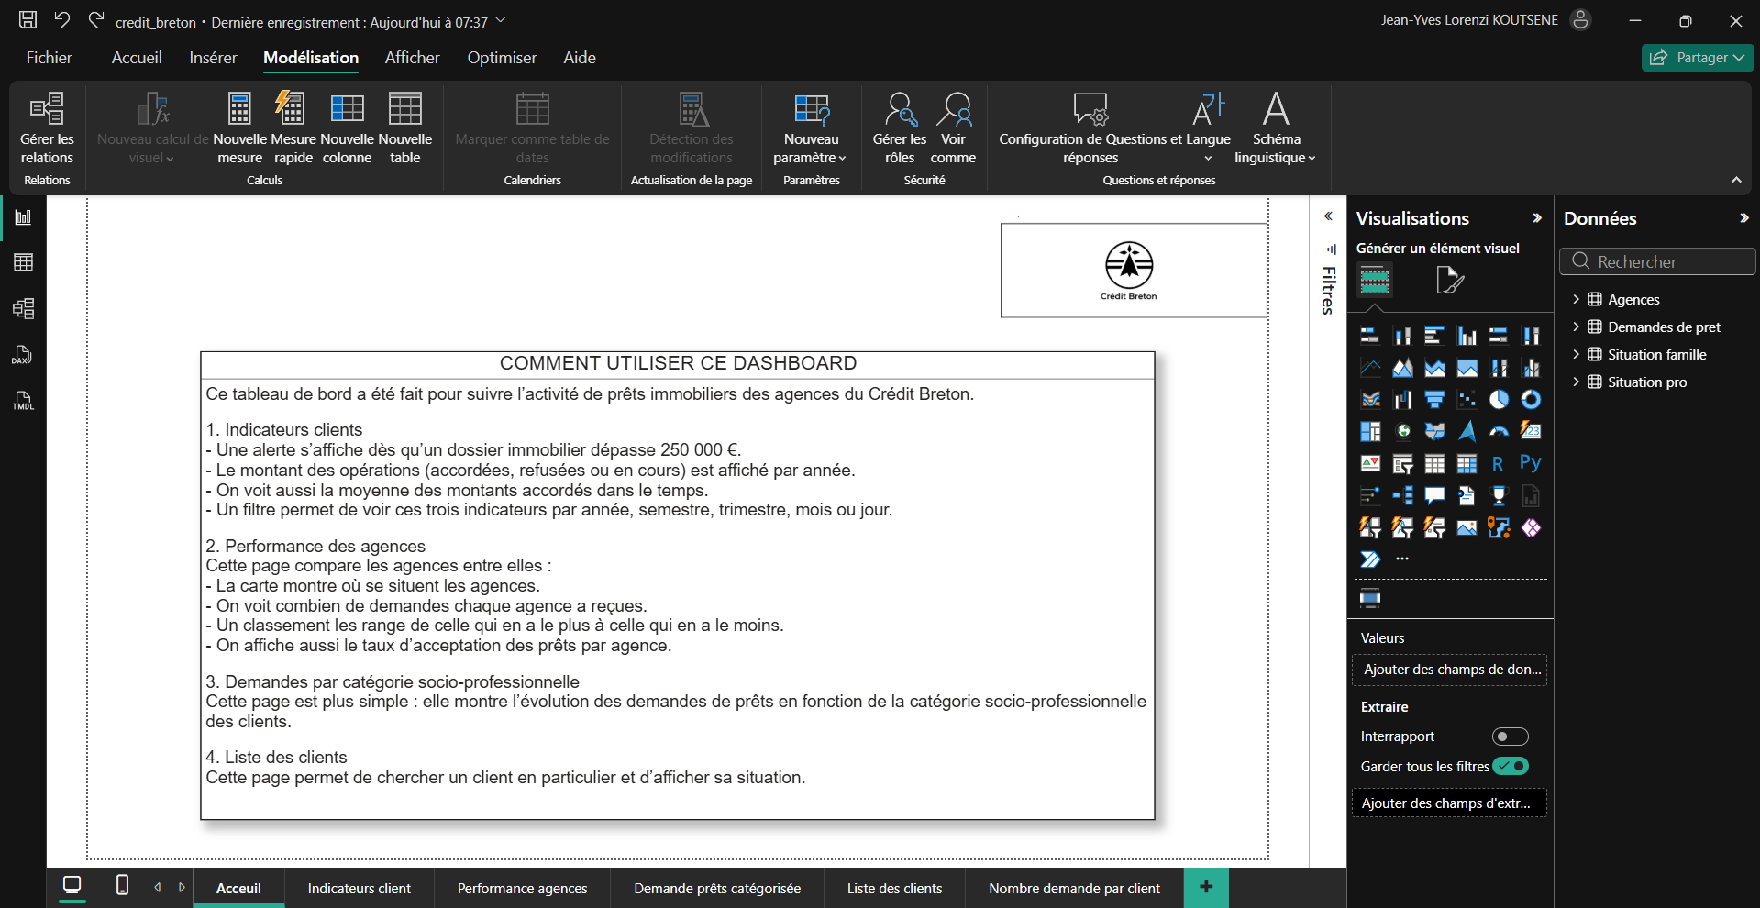

Figure 1 : Vue de la page d'acceuil

RAPPORT DE PROJET – POWER BI
Dashboard décisionnel pour l’analyse des demandes de prêts – Crédit Breton

1. Introduction
Dans le cadre d’un projet personnel orienté Data et aide à la décision, j’ai travaillé sur un cas inspiré d’un réseau bancaire fictif nommé Crédit Breton, spécialisé dans les prêts immobiliers.
L’objectif de ce projet était de répondre à une problématique concrète rencontrée sur le terrain : prendre des décisions rapides, cohérentes et fiables concernant l’octroi de crédits immobiliers.
À travers ce projet, j’ai cherché à mettre en place une approche complète, allant du traitement des données jusqu’à la création d’un Dashboard Power BI, afin de proposer un véritable outil d’aide à la décision.

2. Problématique métier
Le réseau du Crédit Breton faisait face à plusieurs difficultés :
- Une variabilité importante dans l’analyse des dossiers selon les agences
- Un temps de traitement relativement long pour valider ou refuser une demande
- Une absence d’indicateurs globaux pour piloter l’activité au niveau managérial
Les décisions reposaient en grande partie sur l’expérience des conseillers, ce qui pouvait introduire un manque d’homogénéité et de lisibilité dans les choix effectués.

3. Objectifs du projet
L’objectif principal de ce projet était de construire un outil permettant de :
- Accélérer la prise de décision sur les dossiers de prêt
- Améliorer la qualité et la cohérence des données
- Offrir une vision globale et exploitable de l’activité
L’ambition était de transformer des données brutes en indicateurs clairs, compréhensibles et directement actionnables.

4. Démarche et réalisation

4.1 Nettoyage et préparation des données
Le projet s’appuie sur un fichier Excel contenant une centaine de demandes de prêts.

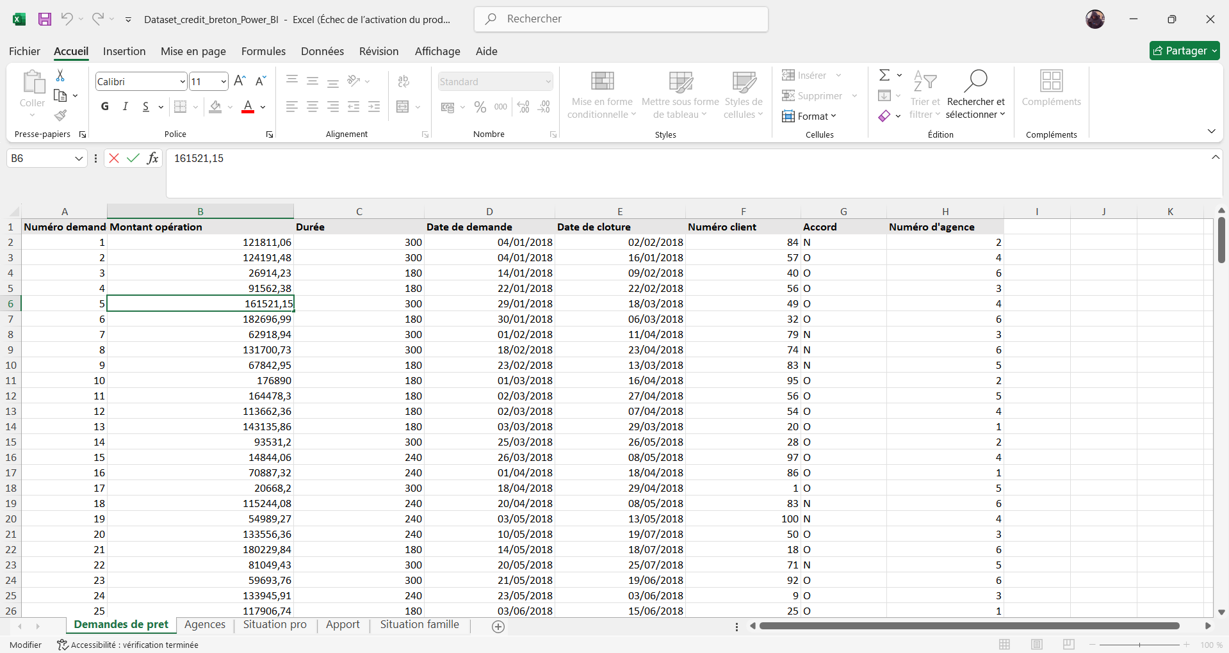
Figure 2 : Vue du fichier excel qui contient les données brutes dans le fichier excel

Lors de l’exploration, j’ai identifié plusieurs anomalies critiques :
- Des valeurs incohérentes (par exemple un nombre d’enfants anormalement élevé)
- Des catégories mal harmonisées (exemple : “PACS” et “Pacsé”)
- Des formats de dates hétérogènes

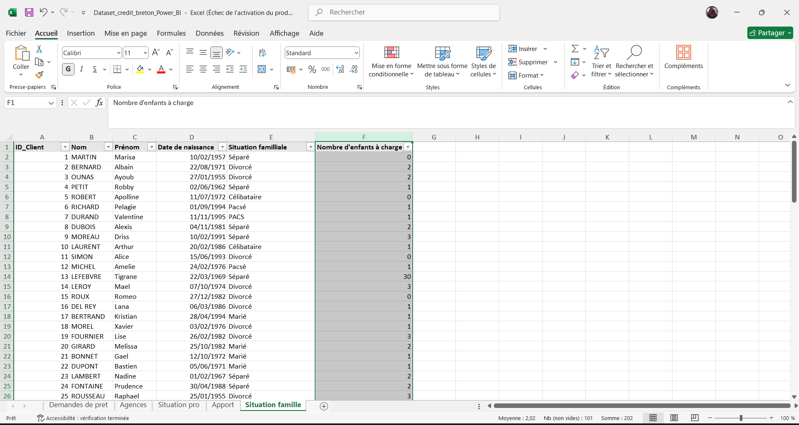
Figure 3 : Anomalie remarqué sur la colonne nombre d'enfant en charge de client

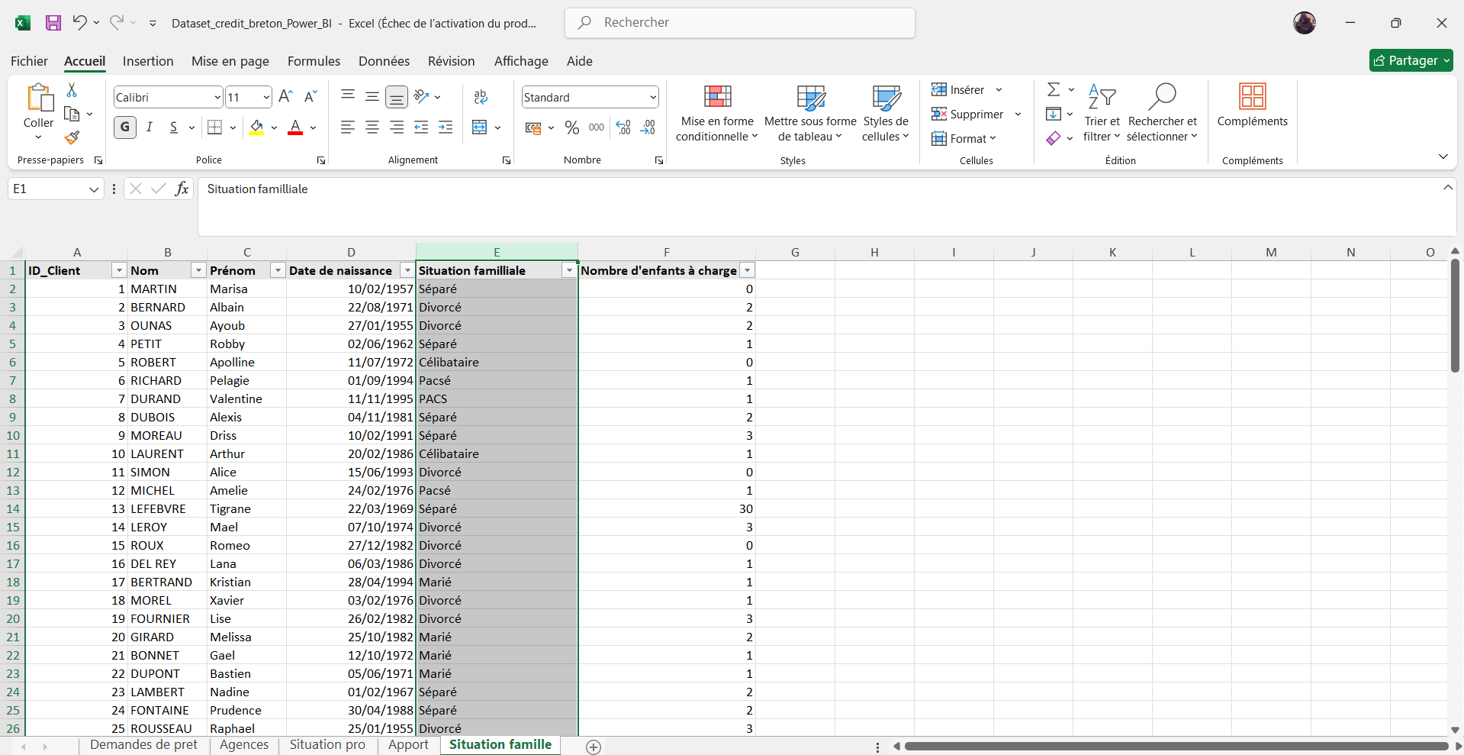
Figure 4 : Problème remarqué sur la colonne situation familiale du client dans le fichier excel

J’ai donc réalisé un travail de « nettoyage, correction et standardisation », afin de garantir la fiabilité des analyses. Ce travail m’a permis de prendre conscience de l’importance de la « qualité des données dans un projet décisionnel »

4.2 Réflexion métier et structuration
Avant même de construire le Dashboard, j’ai cherché à comprendre les critères réellement déterminants dans l’octroi d’un prêt.
Je me suis donc appuyé sur plusieurs dimensions :
- Le profil financier du client
- Sa stabilité professionnelle
- Sa situation personnelle
- Sa capacité de remboursement

Cette étape m’a permis de construire une logique d’analyse cohérente, en lien direct avec les enjeux métier.
Pour garantir la performance et la fiabilité, j'ai structuré le modèle de données en schéma en étoile.

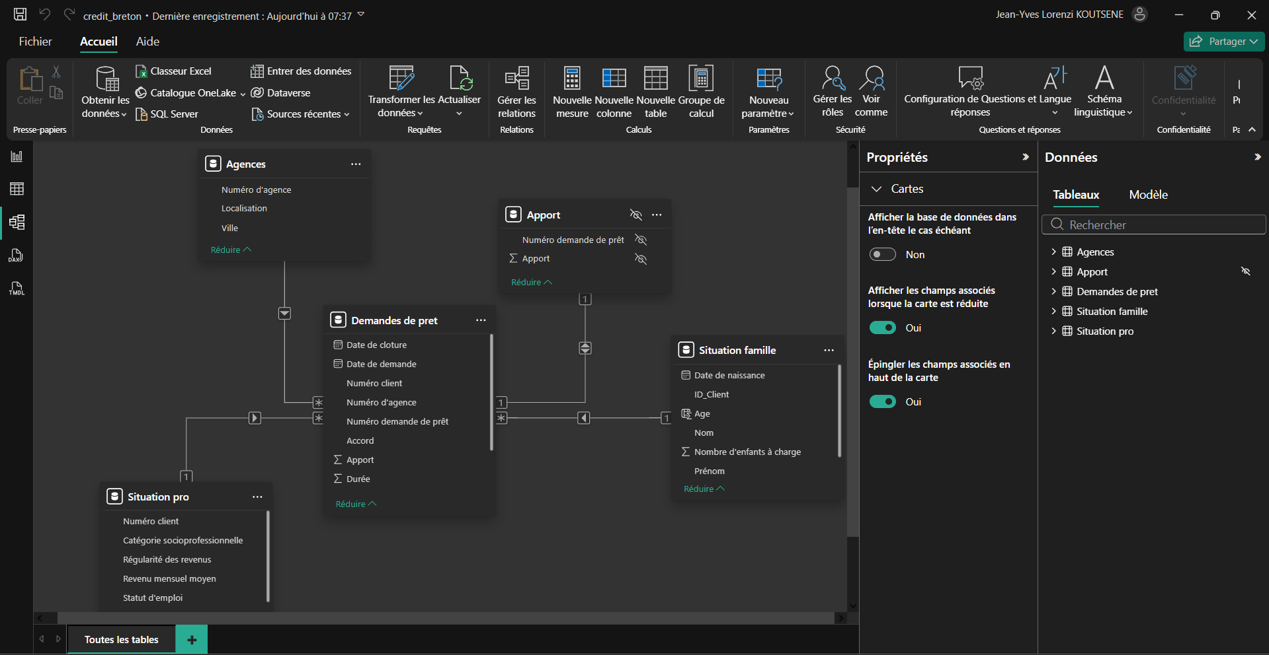
Figure 5 : Schéma en étoile du projet

4.3 Création du score emprunteur
Mise en place d'un algorithme de scoring automatisé pour réduire la subjectivité des décisions grâce aux mesures « Dax de Power BI ».
Ce score repose sur plusieurs règles :
- Refus automatique si l’âge du client + la durée du prêt dépasse 82 ans
- Refus si les revenus sont jugés très irréguliers
- Analyse de la capacité de remboursement en comparant :
- le montant mensuel du crédit
- le revenu mensuel du client ajusté
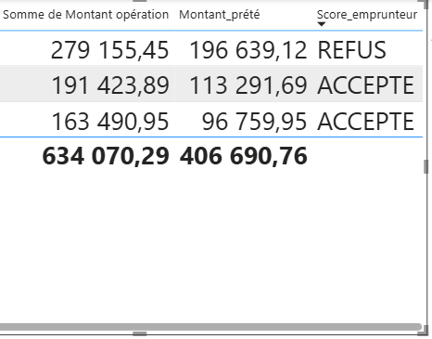
Figure 6 : Score emprunteur de quelques clients

4.4 Conception du Dashboard Power BI
1. Indicateurs clients
Cette page permet de suivre les principaux indicateurs liés aux dossiers :
- Une alerte visuelle est déclenchée lorsque le montant d’un prêt dépasse 250 000 €
- Le montant total des opérations (accordées, refusées ou en cours) est affiché dans le temps
- Une moyenne des montants accordés permet de suivre les tendances
- Un système de filtre temporel (année, trimestre, mois…) permet une analyse dynamique

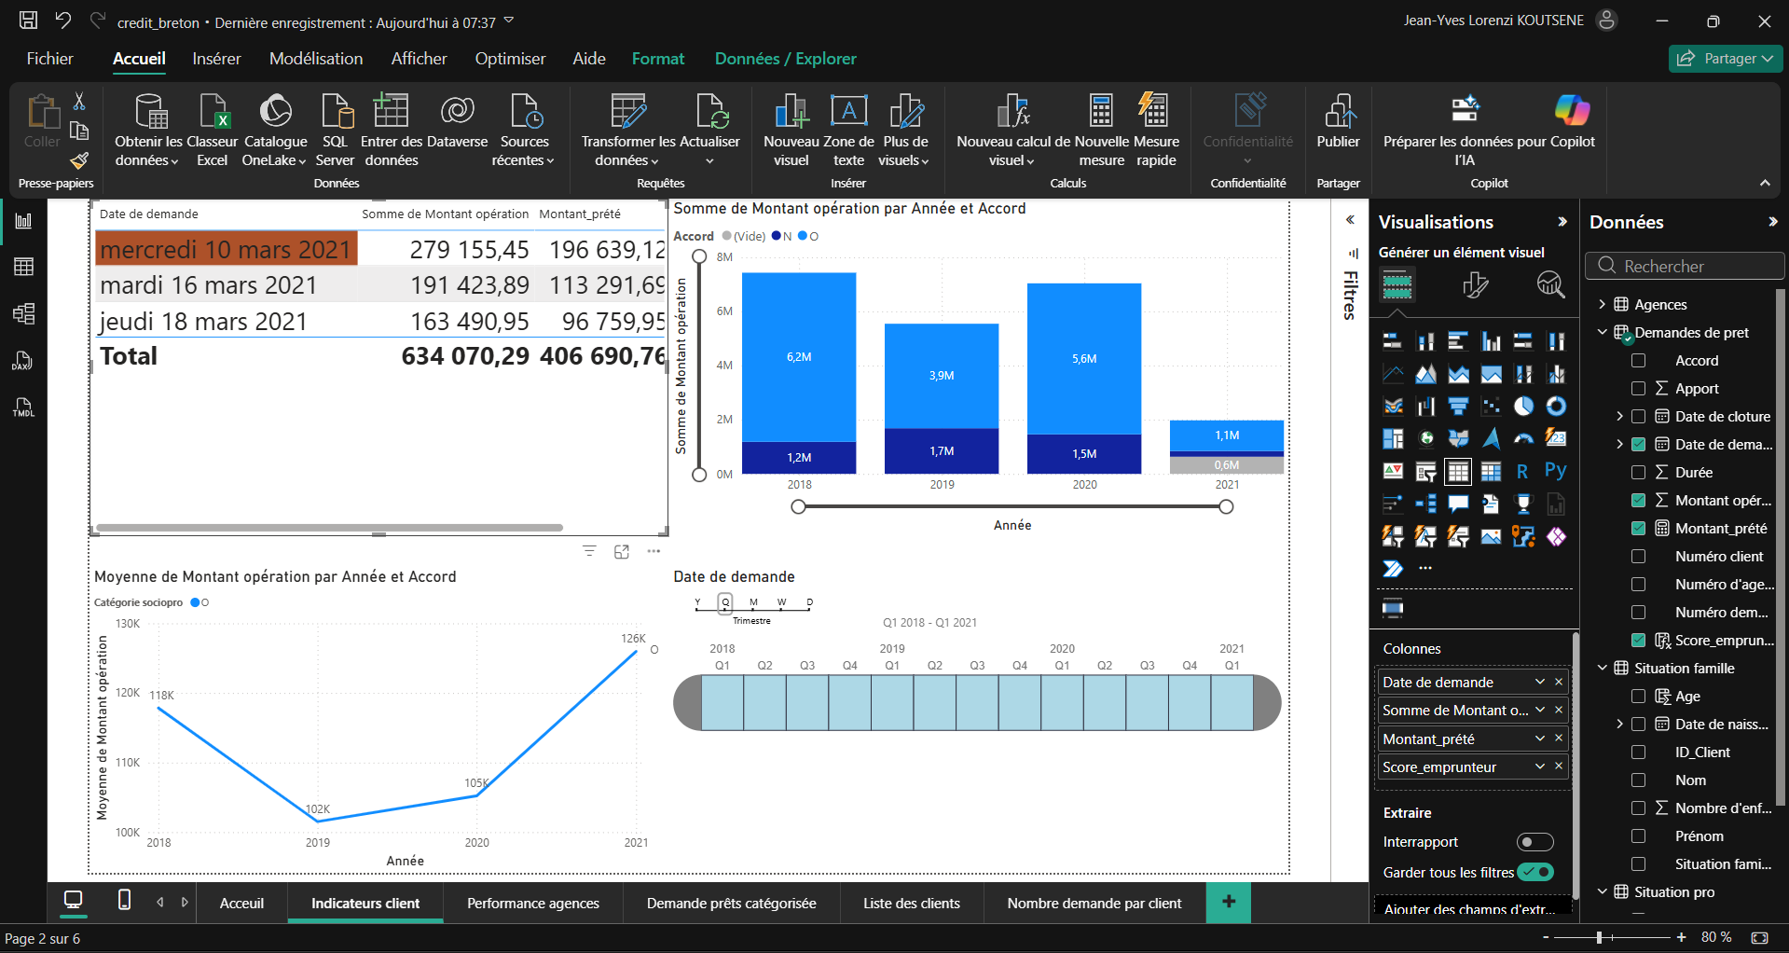
Figure 7 : Indicateurs client

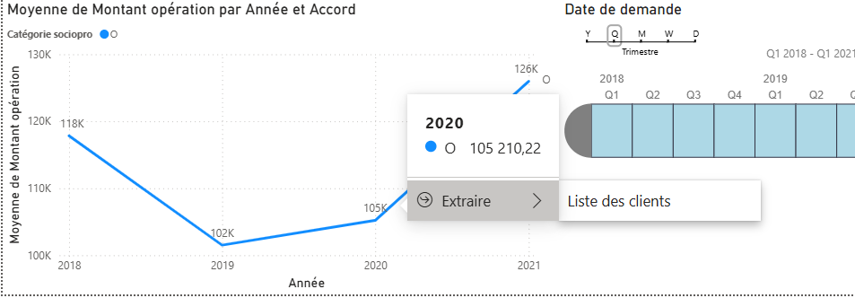
Figure 8 : Moyenne des montants accordés au fil des années

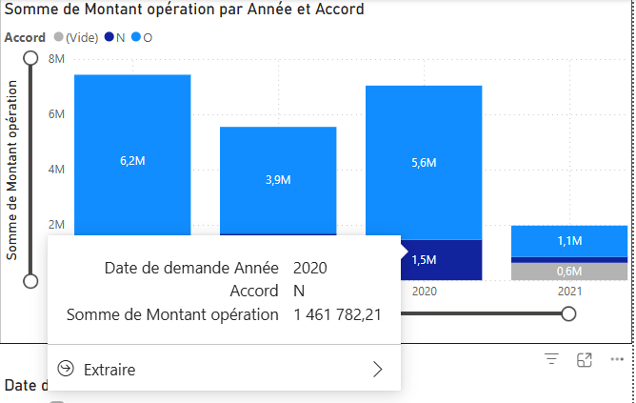
Figure 9 : Somme des prêts accordés ou pas ou en cours d'étude par année

2. Performance des agences
Cette page compare les performances entre agences :
- Une carte géographique permet de localiser les agences
- Le nombre de demandes par agence est affiché
- Un classement met en évidence les agences les plus actives
- Le taux d’acceptation des prêts est calculé pour chaque agence

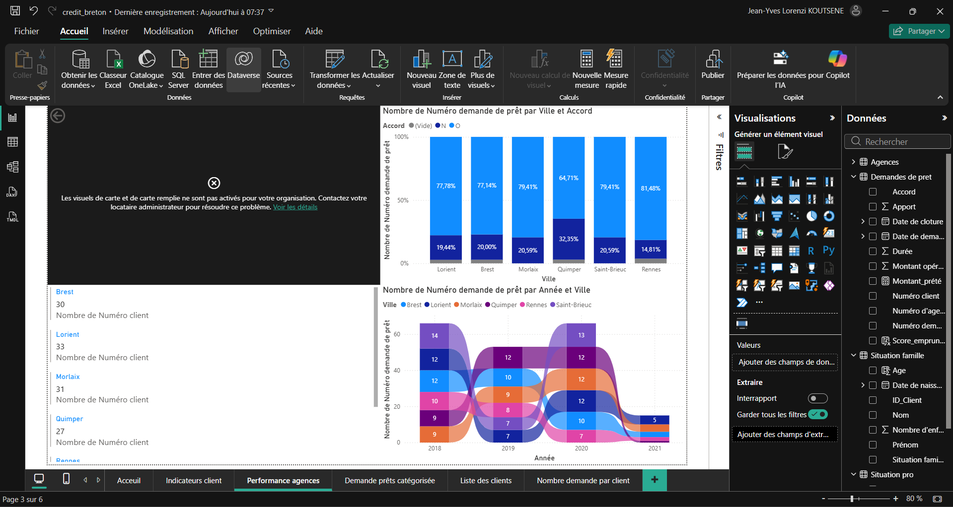
Figure 10 : Performance agences

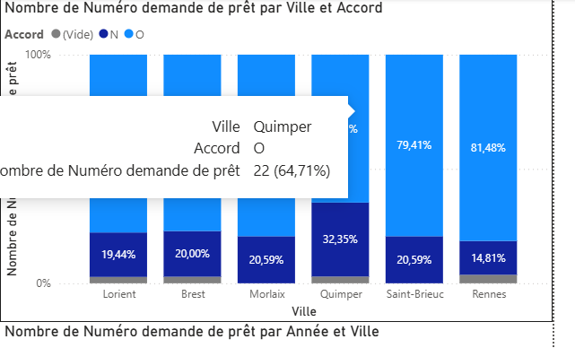
Figure 11 : Histogramme des prêts accordés par ville

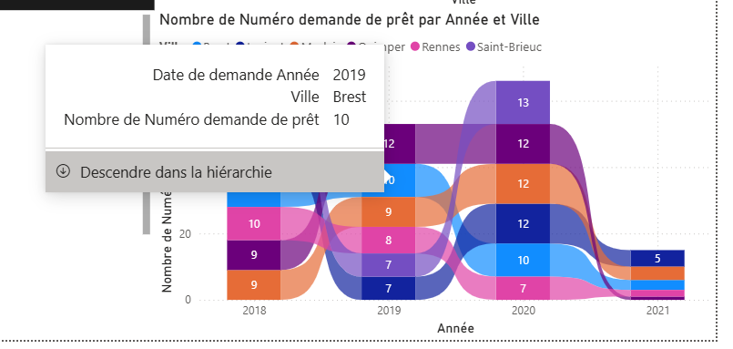
Figure 12 : Classement des prêts accordé par agence ville et par année

3. Analyse par catégorie socio-professionnelle
Cette page permet d’analyser l’évolution des demandes de prêts selon la catégorie socio-professionnelle des clients.
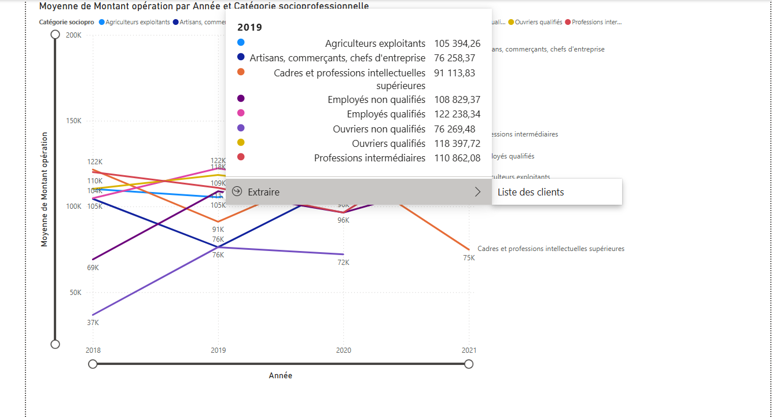
Figure 13 : Demande accordée par catégorie socio du client détaillés
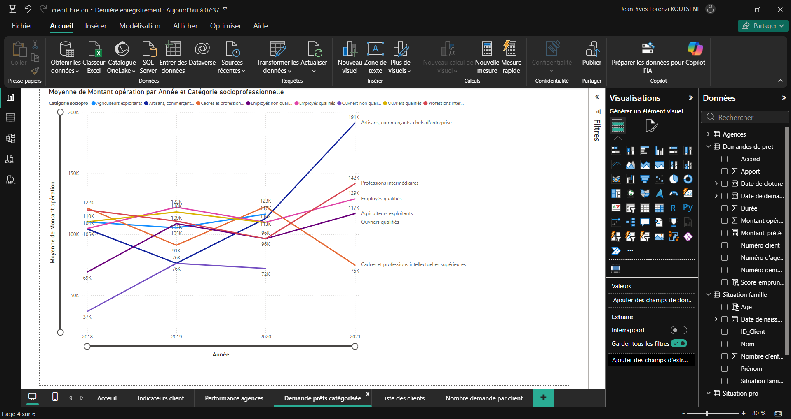
Figure 14 : Demande prêts catégorisée

4. Liste détaillée des clients
Une dernière page permet d’accéder à une « vue détaillée des dossiers clients », avec la possibilité de filtrer et de rechercher facilement.
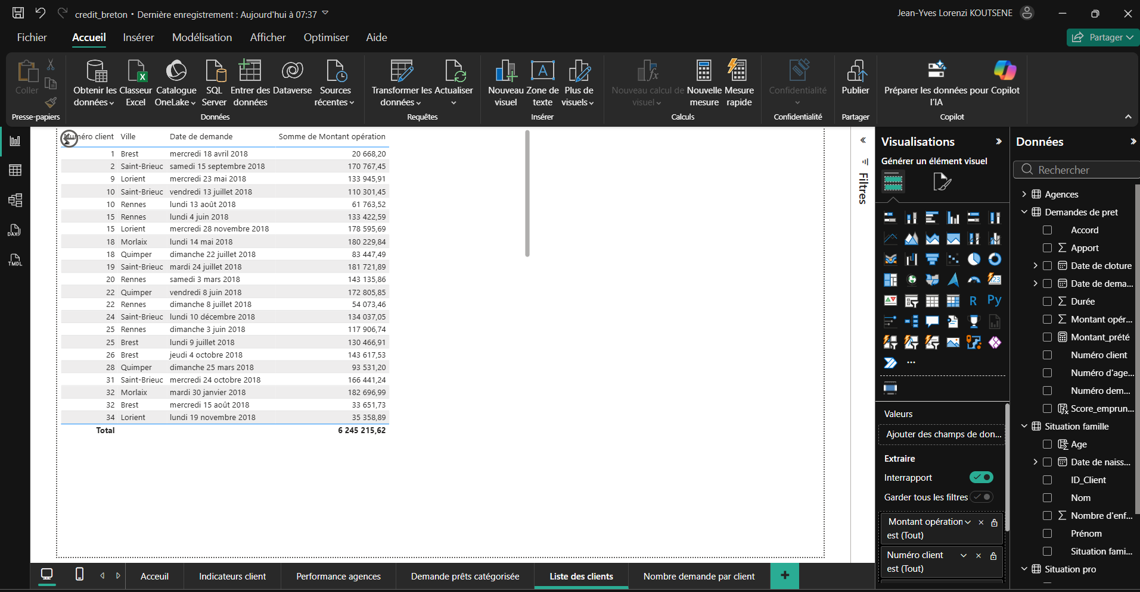
Figure 15 : Liste des clients
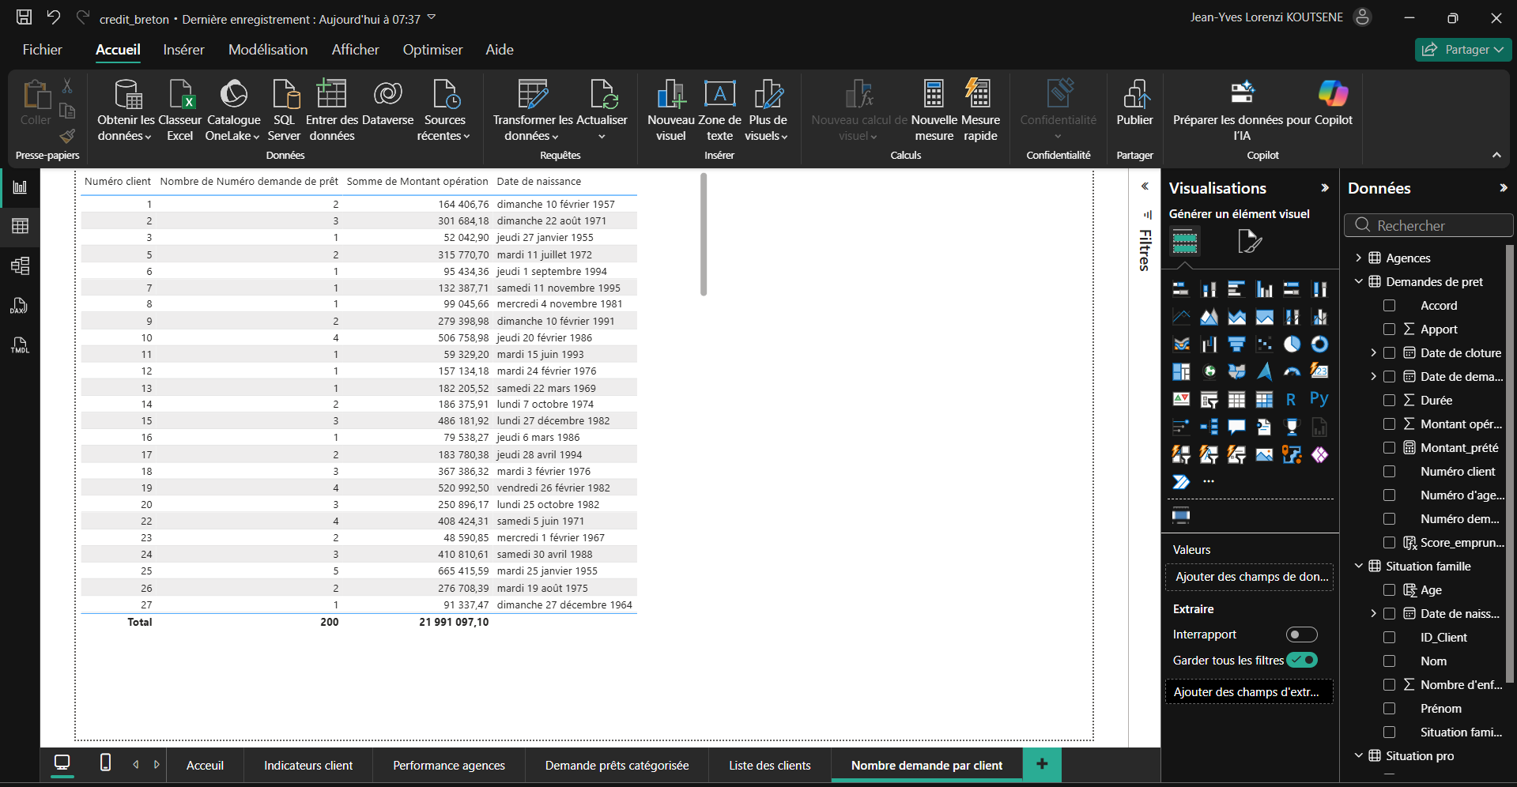
Figure 16 : Nombre demande par client

5. Résultats et valeur ajoutée
Le Dashboard permet concrètement de :
- Faciliter et accélérer la prise de décision des conseillers
- Standardiser l’évaluation des dossiers grâce au score
- Donner une vision claire et synthétique à la direction
- Identifier les tendances et les écarts entre agences

Ce projet montre comment un outil Power BI peut transformer des données simples en
« véritable levier de pilotage opérationnel et stratégique »

6. Conclusion
Pour moi ce projet prouve que la réussite d'une solution BI repose sur la fusion entre expertise technique et compréhension métier. À travers cette expérience, j’ai cherché à proposer un outil simple, lisible et utile, capable de « faciliter concrètement la prise de décision ».

